Czujniki ruchu do oświetlenia LED
Oświetlenie LED to obecnie nie tylko sposób wprowadzenia światła do pomieszczeń, ale przede wszystkim stylowa dekoracja. Niepowtarzalna gra świateł i kolorów to ulubiony zabieg wielu projektantów i dekoratorów wnętrz. Dodatkowym udogodnieniem stały się także czujniki ruchu do oświetlenia LED.

Czym są czujniki ruchu do oświetlenia LED?
Czujniki ruchu do oświetlenia LED to jak sama nazwa wskazuje urządzenia reagujące na ruch. Wykorzystywane są na klatkach schodowych, korytarzach, wejściach do pomieszczeń, czy w garażach. Dzięki nim wracanie do domu w nocy, czy też poruszanie się po ciemnym pokoju nie stanowi żadnego problemu. Zastosowanie czujników ruchu do oświetlenia LED to także zwiększenie poziomu bezpieczeństwa. Gdy usłyszymy jakikolwiek dźwięk w zaciemnionym miejscu, to ruch który go powoduje automatycznie aktywuje światła. Ponadto, oświetlenie z czujnikiem ruchu jest zazwyczaj niedrogie i łatwe w instalacji.
Gdzie najlepiej sprawdzają się czujniki ruchu do oświetlenia LED?
Sensory ruchu powiązane ze światłami dobrze sprawdzą się w każdej sytuacji, jednak najpopularniejsze miejsca ich montażu to klatki schodowe i podwórka. Wędrowanie po stopniach w ciemności jest niezwykle niebezpieczne a znalezienie kontaktu, zwłaszcza w miejscu którego nie znamy może okazać się trudne. Z tego względu wiele osób decyduje się na oświetlenie klatek schodowych z wykorzystaniem automatycznego zapalania światła.

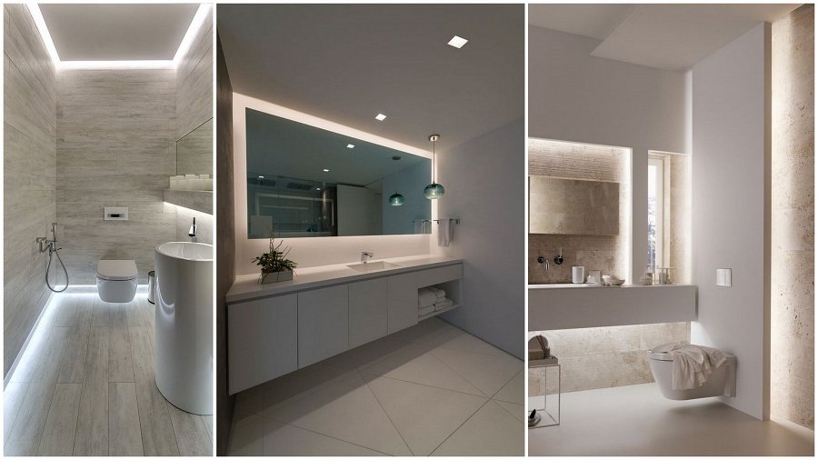
Jak działają czujniki ruchu?
Czujniki ruchu do oświetlenia LED to małe elektroniczne urządzenia, które wykrywają fale podczerwieni - fale gorąca, które promieniują z poruszających się obiektów. Kiedy czujnik wykrywa obiekt poruszający się po polu widzenia - szczególnie cieplejsze obiekty, takie jak ludzie, zwierzęta i samochody - włącza światła.
https://www.perfektmarket.com.pl/osprzet-elektryczny/czujniki-ruchu

